EGGER je obiskovalce pozdravil v dobi “sinhronosti”
Utrinki sejma Interzum Köln.
Od 21. do 24. maja 2019 smo pod sloganom “MORE+less” mednarodni javnosti predstavili naše izdelke, dekorje in strukture na vodilnem svetovnem sejmu Interzum v Kölnu. Vodilni svetovni sejem je ob 60-letnici obstoja sprejel rekordno število obiskovalcev in sicer kar 74.000.
Na sejmu Interzum 2019 je EGGER pod sloganom “MORE+less” predstavil še več: prilagodljive rešitve in živahne površine. To je odgovor na dinamičen način življenja, ki se vse manj zateka k togim strukturam in pravilom. “Obiskovalce je navdušil letošnji koncept razstavljanja v prostorskih postavitvah, ki so vsebovale nove dekorje, površine in izdelke” je dejal Hubert Höglauer, vodja marketinga in produktnega managementa za pohištvo in notranjo ureditev.
EGGER izdelki so bili prepoznani tudi na podelitvi Interzum award: inteligenti materiala & design 2019. Med podelitvijo nagrad 20. maja v Kölnu, je PerfectSense Matt z Duo robnim trakom prejel nagrado “Best of the Best” za uspešno prepletanje dveh izdelkov. Nova površinska struktura ST75 Mineral Satin in PerfectSense Topmatt delovna plošča z robnim trakom sta prejela nagrado "High Product Quality”.
Na pogled in otip skladno
Proizvajalec plošč na lesni osnovi je predstavil novo površinsko strukturo ST20 Metal Brushed , s katero sledi trendu kovin. Ta struktura črpa navdih v nežno krtačenih kovinah. Na področju delovnih plošč EGGER predstavlja novo površinsko strukturo ST75 Mineral Satin. Ta struktura je razvita posebej za materialne reprodukcije delovnih plošč in na otip deluje žametno. Feelwood skupina je zdaj še večja: ST32 Feelwood Vintage je sinhronizirana s sliko dekorja Sherman hrast in deluje rustikalno. ST19 Deepskin Excellent ima naraven značaj zahvaljujoč medigri mat in sijajnih elementov. Pristno posnema les, lakiran v paleti enobarvnih tonov.
Novosti in razvoj na področju izdelkov
EGGER je predstavil novosti in razvoj na področju izdelkov. Na področju delovnih plošč so novost kompaktne delovne plošče debeline 12 mm – izjemno tanke, a trpežne . Kompaktni laminat je idealen za uporabo na delovnih površinah. Dvostransko posneti robovi še dodatno poudarjajo modern, tanek videz tega materiala.
Globoki mat na horizontalnih površinah - PerfectSense Topmatt delovna plošča z robnim trakom na 16mm MDF nosilni plošči. PerfectSense Topmatt laminat je ustvarjen za obremenjene površine kot so delovne plošče. Super mat površina deluje zapeljivo, je odporna na prstne odtise, hkrati pa je odporna na udarce in praske.
PerfectSense Gloss in Matt lakirane plošče so doživele posodobitev: sedaj so namreč dostopne v obojestranski izvedbi. Za snovanje prestižnega pohištva brez kompromisov.
EGGER se je na sejmu Interzum v Kölnu osredotočil tudi na predstavljanje tovarne pohištvenih elementov. Tovarna v St. Johannu na Tirolskem (AT) je bila deležna pomembnih investicij. To pomeni, da EGGER lahko neprekinjeno proizvaja pohištvene komponente s Clic tehnologijo. To prinaša koristi kupcem: poleg enostavnega sestavljanja tudi učinkovit sistem logistike.

EGGER je obiskovalce pozdravil v dobi “sinhronosti”

- Uspešna predstavitev podjetja EGGER na sejmu Interzum 2019 pod sloganom “MORE+less”.  - Tri priznanja na podelitvi Interzum award: pametni materiali & design 2019: "Best of the Best" za PerfectSense Matt z Duo robnim trakom, "High Product Quality" za novo površinsko strukturo delovne plošče ST75 Mineral Satin in PerfectSense Topmatt delovno ploščo z robnih trakom. | - Osupljive površine: ST20 Metal Brushed, ST75 Mineral Satin, ST32 Feelwood Vintage, ST19 Deepskin Excellent.  - Novosti med izdelki: PerfectSense Gloss in Matt lakirane plošče so sedaj dostopne v obojestranski izvedbi; izjemno trpežna kompaktna delovna plošča debeline 12mm in PerfectSense Topmatt delovna plošča z robnim trakom na 16mm MDF nosilni plošči.

Captions
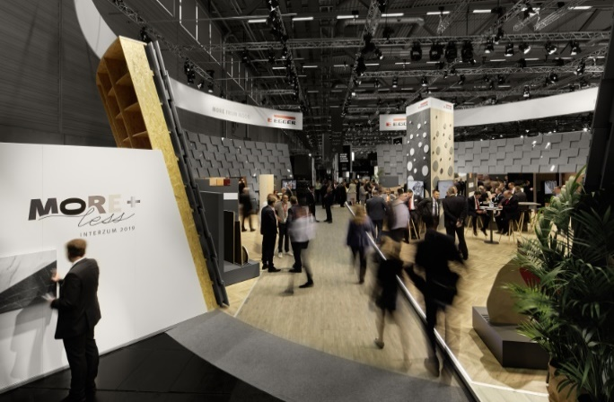 | EGGER na sejmu Interzum 2019 v Kölnu pod sloganom “MORE+less”.  © Becker Lacour
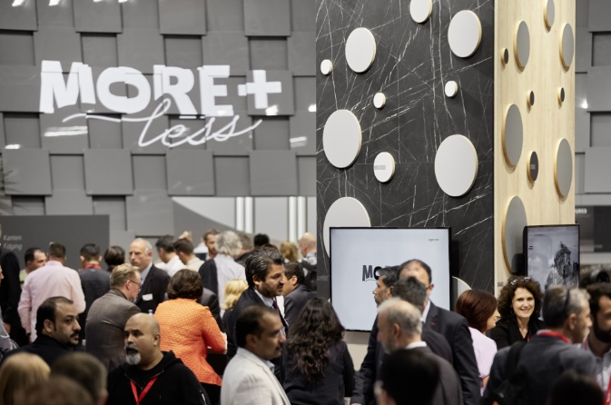 | Obiskovalci mednarodnega sejma so pokazali veliko zanimanje za EGGER izdelke, dekorje in nove strukture.  © Becker Lacour
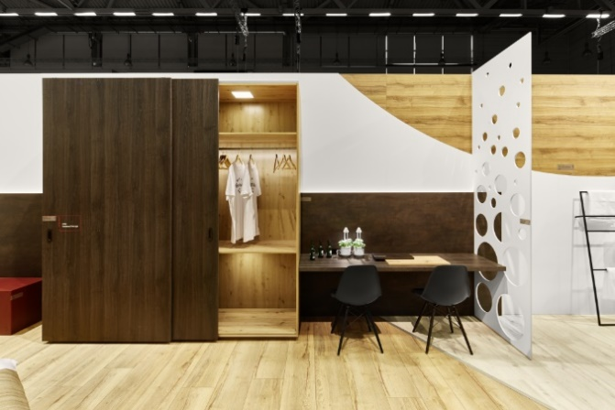 | EGGER je novosti predstavil znotraj šestih prostorskih postavitev. Tu je na omari prikazana nova sinhrona struktura ST32 Feelwood Vintage.  © Becker Lacour
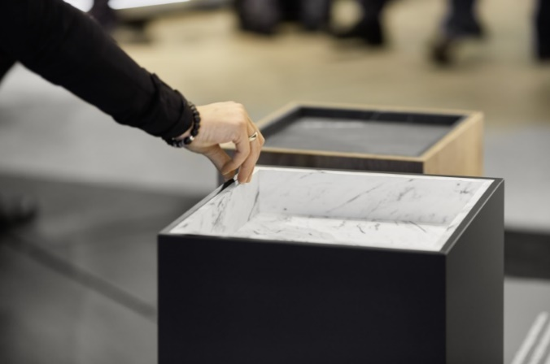 | Paša za oči: Kombinacija PerfectSense Matt in Duo robnih trakov je prejela nagrado “Best of the Best” na podelitvi Interzum Award 2019.  © Becker Lacour
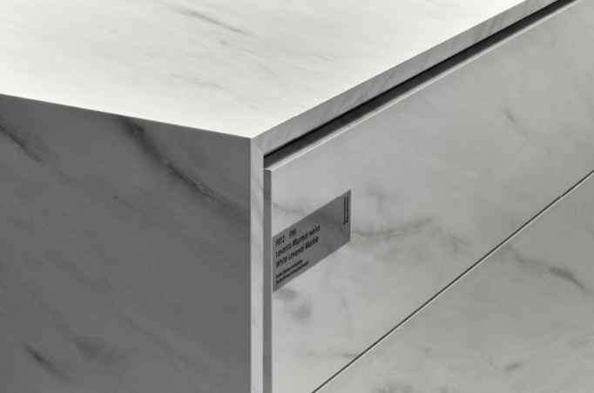 | Nove EGGER delovne plošče: PerfectSense Topmatt delovna plošča z robnim trakom je prejemnica nagrade “High product quality” na podelitvi Interzum Award 2019.  © Becker Lacour
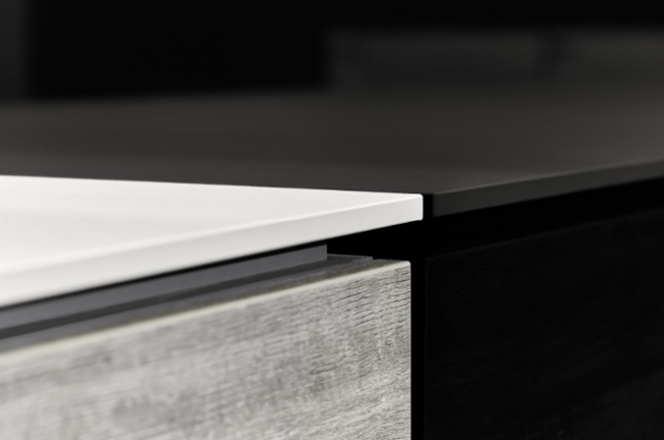 | Trpežna, a tanka površina: 12 mm kompaktna delovna plošča je še ena izmed EGGER novosti.  © Becker Lacour

PHOTOS: Vse pravice za slike pripadajo podjetju EGGER – prosimo, navedite ime fotografa
Image download: https://celum.egger.com/webgate/pin.html?lang=en&pin=YUV5IGED8PFX

Za vprašanja:

FRITZ EGGER GmbH & Co. OG
Holzwerkstoffe
Karin Mumelter
Weiberndorf 20
6380 St. Johann in Tirol
Austria
T +43 5 0600-10691
F +43 5 0600-90691
karin.mumelter@egger.com

